Migration: Vielfalt
Kapitel 2: Gruppenpuzzle

Vergleich der Migrationen
Fülle in die Tabelle rechts des Bildes, das du behandelt hast, die nächste fünf Felder aus. Das Feld ‹Pfeilfarbe› lässt du offen.

Bild | Name | Beginn | Ende | Grösse | Gründe für die Migration | Pfeilfarbe
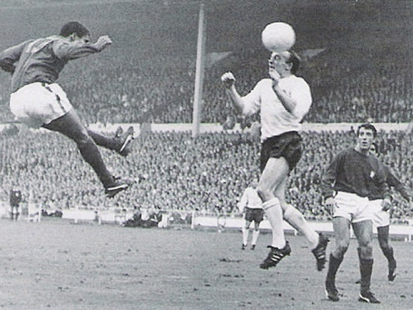
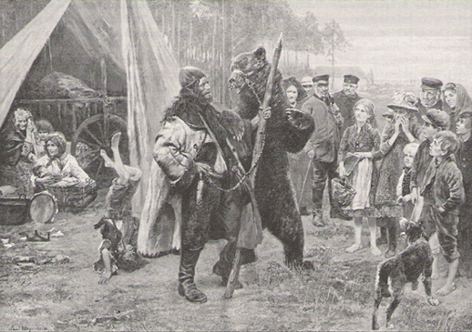
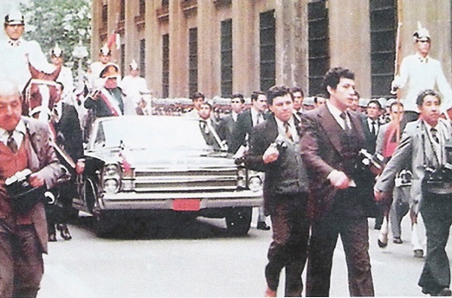

Bild | Name | Beginn | Ende | Grösse | Gründe für die Migration | Pfeilfarbe
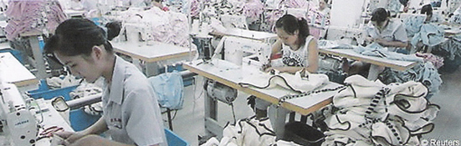
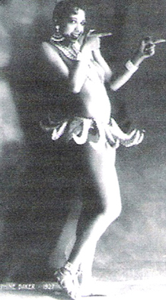
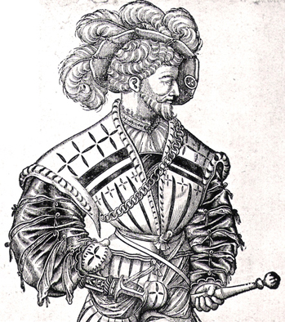

Bild | Name | Beginn | Ende | Grösse | Gründe für die Migration | Pfeilfarbe
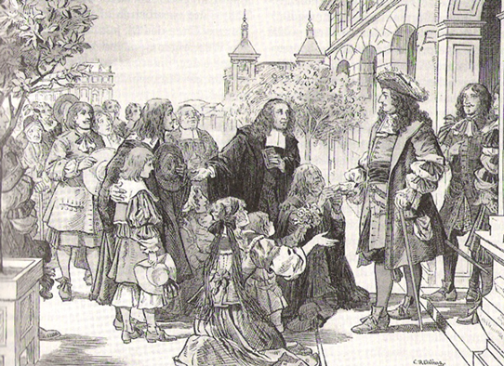
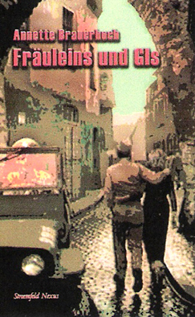
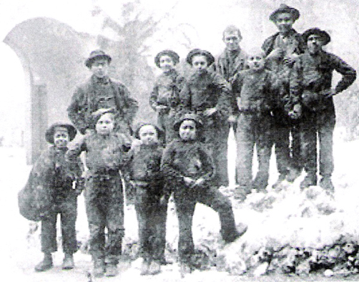

Bild | Name | Beginn | Ende | Grösse | Gründe für die Migration | Pfeilfarbe
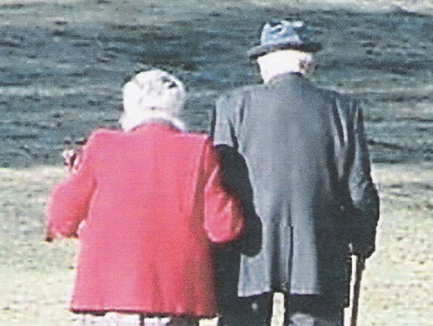

Nun kommen noch einmal dieselben Bilder. Hier kannst du die wichtigsten Informationen eintragen, die du von deinen Klassenkameradinnen und Klassenkameraden zu den Migrationsgruppen jeweils erhalten hast.

Bild | Wichtigste Informationen in ganzen Sätzen (keine Stichworte!):
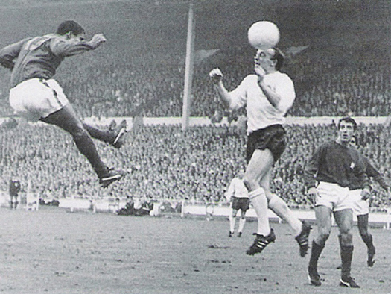
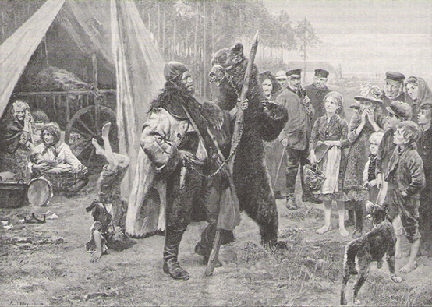
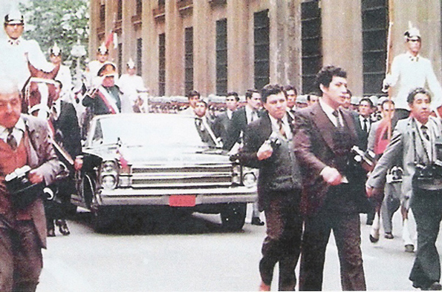

Aufgaben:

Nun kannst du aus deiner vollständigen Tabelle und aus den beiden Karten mit den farbigen Pfeilen verschiedene Informationen über Migration ablesen und ordnen.

- Mach eine Liste von denjenigen Migrationsformen, welche einen klaren zeitlichen Beginn haben und ein klares zeitliches Ende und denjenigen, die noch heute fortdauern.
Überlege dir anschliessend unter Berücksichtigung deiner Arbeitsmaterialien, aus welchen Gründen eine Migrationsgruppe plötzlich beginnt bzw. aufhört zu wandern.

- Mach eine zweite Liste von der Grösse der jeweiligen Migrationen. Beginne mit derjenigen, an der zahlenmässig am meisten Menschen beteiligt sind und ende mit derjenigen, an der zahlenmässig am wenigsten beteiligt sind. Dort wo keine genauen Zahlen bekannt sind, kannst du mit Schätzungen arbeiten.
Deine Zahlen beziehen sich nun auf Migrationen, die unterschiedlich lange gedauert haben, z.B. haben deutsche Kriegsbräute nur vier Jahre lang migriert, Kaminfeger hingegen vierhundert Jahre lang. Versuche nun mit Hilfe eines Taschenrechners die Summe aller Migranten auf den Schnitt eines Jahres zu berechnen. (Bei noch fortdauernder Migration kannst du das Jahr 2009 als vorläufiges Ende nehmen, falls nicht andere Zahlen angegeben sind.) Welche Zahlen bekommst du jetzt? Überlege dir auch, welche Zahlen dich am meisten erstaunen und warum!

- Vergleiche auf den Karten und in deinen Tabellen jeweils alle Migrationsformen mit derselben Pfeilfarbe (also alle blauen, alle roten etc.). Schau auch jeweils nach, welche Gründe für die Migration angegeben werden.
Suche nun einen deiner Meinung nach passenden Namensvorschlag für die jeweilige Pfeilfarbe bzw. Migrationsform, z.B.

orange Wohlstandsmigration

blau … etc.

Lösungsvorschläge:

Bild | Name | Beginn | Ende | Grösse | Gründe für die Migration | Pfeilfarbe
 | Profi-Fussballspieler aus Afrika | ab 1870 | bis heute | Keine genauen Zahlen sind bekannt. Es dürfte sich mittlerweile aber um mehrere Tausend Menschen handeln. | Arbeit und Verdienst | rot
 | Bosnische Bärenführer | 1860er Jahre | 1933 | Auch hier sind keine genauen Zahlen bekannt. Es dürfte sich aber um mehrere Hundert Menschen handeln. | Arbeit und Verdienst | rot
 | Chilenische Flüchtlinge | 1973 | 1988 | über 1 Million, davon 100000 in Europa, davon 4500 in der Schweiz | politische Verfolgung durch den Terror der Militärdiktatur | blau

Bild | Name | Beginn | Ende | Grösse | Gründe für die Migration | Pfeilfarbe
 | Chinesische Textilarbeiterinnen und -arbeiter | 1985 | bis heute | 1985 > 1500  1995 > 29000  2003 > 100000  (wahrscheinlich aber sehr viele mehr ohne gültige Aufenthaltspapiere) | Arbeit und Verdienst | rot
 | Künstlerinnen und Künstler aus den USA | nach 1918 | Bis 1929 (Börsencrash) oder bis 1939 (Ausbruch des 2. Weltkriegs), also in der Zwischenkriegszeit | Genaue Zahlen sind nicht bekannt. Es dürfte sich um ein paar Tausend Menschen handeln. | Teilnahme an der Kultur und Bildung des Ziellandes | gelb
 | Schweizer Söldner | 14. Jahrhundert | bis heute (Schweizer Garde des Papstes im Vatikan) | über 2 Millionen | Arbeit und Verdienst | rot

Bild | Name | Beginn | Ende | Grösse | Gründe für die Migration | Pfeilfarbe
 | Hugenotten | nach 1685 (Aufhebung des Ediktes von Nantes durch Ludwig XIV.) | nach 1789 (Beginn der Französischen Revolution) | über 150000 | Verfolgung im eigenen Land aufgrund der Konfession | blau
 | Deutsche Kriegsbräute | 1945 (Ende des Zweiten Weltkriegs) | 1949 | über 25000 | Heirat mit einem anderen Staatsangehörigen | braun
 | Kaminfegerkinder aus dem Tessin | 16. Jh. | 20. Jh. | Genaue Zahlen sind nicht bekannt. Schätzungen zufolge dürfte es sich für den ganzen Zeitraum um mehrere Tausend Kinder handeln. | Arbeit und Verdienst, u. U. auch durch Zwang. | rot

Bild | Name | Beginn | Ende | Grösse | Gründe für die Migration | Pfeilfarbe
 | Seniorinnen und Senioren am Mittelmeer | 1945 | bis heute | Genaue Zahlen sind auch hier nicht bekannt. Es dürfte sich aber um mehrere Zehntausend bis Hunderttausend Menschen handeln | Klima und Gesundheit, häufig auch niedrigere Lebenskosten (z.B. für Wohnung, Kleidung und Essen) im Zielland | orange

1. Aufgabe:
Migrationsgruppen mit abgeschlossener Migration | Migrationsgruppen mit andauernder Migration
Hugenotten (1685-1789) | Schweizer Söldner ab 14. Jh.
Kaminfeger (16. bis 20. Jh.) | Fussballer aus Afrika ab 1870
Bärenführer (1860-1933) | Senior/-innen am Mittelmeer ab 1945
Künstler/-innen aus USA (1918-1939) | Arbeiter/-innen aus China ab 1985
Kriegsbräute aus Deutschland (1945-1949)
Politische Flüchtlinge aus Chile (1973-1988)

- Hugenotten: Beginn der Wanderung wegen der Aufhebung des Toleranzediktes von Nantes (1685), Ende der Wanderung wegen der Französischen Revolution: Politische und damit zusammenhängende religiöse Veränderungen markieren Beginn und Ende der Hugenottenmigration
- Kaminfeger: Anfang und Ende lassen sich nur ungefähr bestimmen. Der Anfang dürfte mit der baulichen Entwicklung von Kaminen zusammenhängen, das Ende vermutlich mit technischen Erfindungen zur Kaminreinigung und zunehmender Skepsis in der Bevölkerung gegenüber dieser grausamen Form von Kinderarbeit.
- Bärenführer: Der Anfang dieser Bewegung liegt im Dunklen. 1933, als Adolf Hitler in Deutschland die Macht übernahm, wurde das Treiben der Bärenführer in Deutschland verboten. Sie verschwanden darauf ganz.
- Künstler/-innen aus den USA: Der Aufenthalt dieser Gruppe in Paris liegt vom Anfang bis zum Ende der Zwischenkriegszeit.
- Kriegsbräute aus Deutschland: Anfang: Ende des 2. Weltkriegs, Ende: Ende der administrativen Erfassung. Natürlich gab es auch nach 1949 noch viele Frauen aus Deutschland, die einen Mann der Besatzungstruppen aus den USA oder aus Grossbritannien heirateten. Aber sie wurden von der Verwaltung nicht mehr mit dem respektlosen Begriff «Kriegsbräute» erfasst.
- Politische Flüchtlinge aus Chile: Beginn: Militärdiktatur; Ende: Ende der Militärdiktatur, Wahl einer demokratischen Regierung. Wie schon bei den Hugenotten markieren hier politische Veränderungen Anfang und Ende dieser Migration.

2. Aufgabe:
1. Söldner 2 Millionen
2. Chilenen 1 Million
3. Hugenotten 150000
4. Chinesen 100000 (mit gültigen Aufenthaltspapieren)
5. Senioren 100000 (Schätzung; genaue Zahlen zu erheben sind schwierig, da viele Seniorinnen und Senioren ihren offiziellen Wohnsitz im Heimatland behalten

oder sich nicht ordnungsgemäss abmelden)
6. Kriegsbräute 25000
7. Kaminfeger 20000 (Schätzung)
8. Künstler 10000 (Schätzung)
9. Fussballer 5000 (Schätzung)
10. Bärenführer 1000 (Schätzung)

(Die vielen Schätzungen können vielleicht bei einigen Schülerinnen und Schülern zu Verunsicherungen führen. Daher ist es sehr wichtig, dass sie Ihre Klasse darauf aufmerksam machen, dass das Schätzen von Zahlen ein wichtiges Arbeitsmittel von Geschichtsforschenden ist. Denn bis heute ist es sehr schwierig, alle Menschen statistisch zu «erfassen». Damit man trotzdem mit Zahlen arbeiten kann, muss man sich eben auf Schätzungen einlassen können.)

Nun zum zweiten Teil der Aufgabe: Es ergibt sich folgende Statistik:

1. Chilenen 66667 Migrant/-innen pro Jahr
2. Kriegsbräute 6250 Migrant/-innen pro Jahr
3. Chinesen 5556 Migrant/-innen pro Jahr
4. Söldner 2821 Migrant/-innen pro Jahr
5. Senioren 1563 Migrant/-innen pro Jahr
6.. Hugenotten 1442 Migrant/-innen pro Jahr
7. Künstler 476 Migrant/-innen pro Jahr
8. Kaminfeger 50 Migrant/-innen pro Jahr
9. Fussballer 36 Migrant/-innen pro Jahr
10. Bärenführer 14 Migrant/-innen pro Jahr

3. Aufgabe: Vorschläge der Schülerinnen und Schüler könnten z.B. sein:

Wohlstandsmigration Arbeitsmigration
Orange Altersmigration Rot
Rentnermigration Wirtschaftsmigration

politische Migration Bildungsmigration
Blau Verfolgungsmigration Grün Elitenmigration
religiöse Migration Künstlermigration

Heiratsmigration
Braun
Liebesmigration

(Bei den Lösungen zu den beiden Karten wurde wegen der besseren Übersicht jeweils nur eine Zielnation gewählt.)

